Для заказа доставки данной работы воспользуйтесь поиском на сайте http://www.mydisser.com/search.html

ІНСТИТУТ ПЕДАГОГІКИ АПН УКРАЇНИ

Мартинюк Веронія Адамівна

УДК: 378. 147

ІНТЕРАКТИВНИЙ ПРОЕКТ ЯК ЗАСІБ СТИМУЛЮВАННЯ МОВЛЕННЄВОЇ ДІЯЛЬНОСТІ СТУДЕНТІВ УНІВЕРСИТЕТУ

13.00.09 – теорія навчання

Автореферат
дисертації на здобуття наукового ступеня
кандидата педагогічних наук

Київ – 2009
Дисертацією є рукопис.

Робота виконана в Київському міському педагогічному університеті
імені Б.Д.Грінченка, Міністерство освіти і науки України.

Науковий керівник кандидат педагогічних наук, доцент
Мартиненко Світлана Миколаївна,
Київський міський педагогічний
університет імені Б.Д. Грінченка,
проректор із соціально-гуманітарних питань.

Офіційні опоненти: доктор педагогічних наук, професор
Пометун Олена Іванівна,
Інститут педагогіки АПН України,
завідувач лабораторії суспільствознавчої освіти;

кандидат педагогічних наук, доцент
Гембарук Алла Степанівна,
Уманський державний педагогічний
університет імені Павла Тичини,
заступник декана з гуманітарних
і соціалізаційних питань факультету іноземної філології.

Захист дисертації відбудеться 9 квітня 2009 року о 14-00 годині на засіданні спеціалізованої вченої ради Д 26.452.01 в Інституті педагогіки АПН України за адресою: 04053, м. Київ, вул. Артема, 52-Д.

З дисертацією можна ознайомитися в бібліотеці Інституту педагогіки АПН України за адресою: 04053, м. Київ, вул. Артема, 52-Д.

Автореферат розісланий 7 березня 2009 р.

Вчений секретар
спеціалізованої вченої ради Л.Д. Березівська

ЗАГАЛЬНА ХАРАКТЕРИСТИКА РОБОТИ
Актуальність теми. Розвиток системи освіти в Україні передбачає мобільну адаптацію до стрімких змін у напружених реаліях техногенного та інформаційного суспільства. Це значною мірою торкається вищої освіти. Закон України „Про освіту”, Державна національна програма „Освіта” (“Україна ХХІ століття”), Національна доктрина розвитку освіти в Україні, Загальноєвропейські Рекомендації з мовної освіти визначають, що на сучасному етапі розбудови вищої школи в Україні важливими напрямами її розвитку є: формування освіченої, творчої особистості фахівця, його умінь і навичок застосовувати набуті знання в професійній ситуації; удосконалення культури спілкування студентів, зокрема в умовах полікультурного суспільства та діалогу культур; стимулювання процесів самопізнання, самоактуалізації і самореалізації молодих людей для їхньої успішної інтеграції до сучасного інтелектуально-освітнього і науково-технічного середовища.
Входження вищих навчальних закладів України до Болонського процесу спонукає викладачів університетів до пошуку і впровадження якісно нових, дієвих дидактичних моделей, спрямованих на формування і розвиток ключових соціальних, полікультурних, інформаційних, комунікативних компетенцій студентів, їхньої самостійності в пошуку нового, творчого потенціалу. У цьому контексті перед викладачами вищої школи постає питання про необхідність гармонійного поєднання традиційних методів навчання з новими педагогічними технологіями, зокрема з тими, що стимулюють мовленнєву діяльність студентів.
Актуальність і доцільність дослідження шляхів стимулювання мовленнєвої діяльності студентів зумовлені необхідністю подолання низки суперечностей, які існують у сучасній вищій освіті, а саме: протиріччя між традиційними методиками навчання і потребою в стимулюванні творчої суб’єкт-суб’єктної співпраці студентів; між недосконалістю традиційних методів стимулювання навчання іншомовного мовлення і відсутністю розробок сучасних ефективних шляхів такого стимулювання; між зовнішніми щодо студентів вимогами (зміст стандартів, програм, критеріїв оцінювання, сформульованих у методичних рекомендаціях) і їхніми навчальними потребами, обумовленими індивідуальним рівнем оволодіння змістом освіти; між переважаючими теоретичними знаннями в змісті освіти і потребою майбутніх фахівців у практичних уміннях і навичках.
Як свідчить аналіз літературних джерел, різні аспекти досліджуваної проблеми привертали увагу багатьох учених: А.М. Алексюка, І.Д. Беха, Н.М. Бібік, А.М. Бойко, В.І. Бондаря, С.У. Гончаренка, М.Б. Євтуха, В.Г. Кременя, О.І. Ляшенка, В.М. Мадзігона, Н.Г. Ничкало, О.І. Пометун, О.Я. Савченко, О.М. Топузова, О.В. Сухомлинської, М.М. Фіцули, М.Д. Ярмаченка та ін. У їхніх працях визначено основні підходи до підвищення якості сучасної освіти, охарактеризовано методологію педагогічного дослідження, закладено основи дидактики, зокрема вищої школи.
Важливими для нашого дослідження були праці І.В. Іванюк, В.В. Копилової, С.М. Мартиненко, В.В. Титова та ін., які вивчали роль педагогічного проектування в процесі навчально-пізнавальної діяльності учнів і студентів. Опису інтерактивних технологій, їхніх можливостей у стимулюванні спілкування суб’єктів навчально-виховного процесу присвятили дослідження В.І. Євдокимов, Л.І. Корнєєва, О.І. Пометун, І.Ф. Прокопенко, Ю.Г. Реп’єв, Г.К. Селевко, О.І. Січкарук, Н.Г. Суворова та ін.
Питання добору стимулювальних методів для формування пізнавальних інтересів і навчальної діяльності студентів є об’єктом уваги М.М. Аджиєвої, В.М. Бочарнікової, Н.М. Верзиліна, А.С. Гембарук, С.О. Кашина, В.Ю. Ковальчука, О.В. Любашенко, З.А. Палюх, З.І. Равкіна.
Проте огляд психолого-педагогічної літератури з проблеми стимулювання мовленнєвої діяльності студентів університету засобом інтерактивного проекту показує недостатню розробленість цього питання в професійній педагогіці.
Таким чином, практика навчання, об’єктивні потреби розвитку вищої мовної освіти зумовили вибір теми дисертаційного дослідження: „Інтерактивний проект як засіб стимулювання мовленнєвої діяльності студентів університету”.
Зв’язок роботи з науковими програмами, планами, темами. Роботу виконано в Київському міському педагогічному університеті імені Б.Д. Грінченка. Вона є складовою комплексної теми науково-дослідної роботи ,,Теорія і практика професійної підготовки вчителя у системі неперервної педагогічної освіти’’, реєстраційний номер 0106U012171. Тему дисертації затверджено Радою з координації наукових досліджень у галузі педагогіки та психології АПН України (протокол № 10 від 18 грудня 2007 року).
Мета дослідження – теоретично обґрунтувати і експериментально перевірити ефективність інтерактивного проекту як засобу стимулювання мовленнєвої діяльності студентів.
Відповідно до мети, визначені такі завдання дослідження:
1. З’ясувати стан проблеми стимулювання мовленнєвої діяльності студентів у сучасній педагогічній теорії.
2. Визначити сутність поняття „інтерактивний проект” і виявити його дидактичні можливості в навчальному процесі ВНЗ.
3. Розробити модель процесу стимулювання мовленнєвої діяльності студентів в умовах університетського Інтерактивного Проект-клубу.
4. Обґрунтувати й експериментально перевірити ефективність інтерактивного проекту як засобу стимулювання мовленнєвої діяльності студентів університету.
Об’єкт дослідження – іншомовна підготовка студентів університету.
Предмет дослідження – засоби стимулювання іншомовної мовленнєвої діяльності майбутніх фахівців.
Дослідження ґрунтується на припущенні, що інтерактивний проект буде ефективним засобом стимулювання іншомовної мовленнєвої діяльності студентів, якщо:
- виконання студентами таких проектів буде системним;
- тематика проектів буде актуальною, адекватною навчальній програмі та рівню розвитку пізнавальних умінь студентів;
- проекти виконуватимуться в спеціально створеному сприятливому освітньому середовищі;
- проекти матимуть чітку побудову, що відповідатиме вимогам інтерактивного навчання.
Методи дослідження. Для досягнення мети, розв’язання поставлених завдань використовували:
загальнонаукові методи теоретичного рівня (системно-структурний аналіз і синтез, порівняння, абстрагування, узагальнення, класифікація, систематизація, алгоритмізація, моделювання), застосування яких уможливило об’єктивне вивчення порушених питань, систематизацію та узагальнення отриманих інформаційних матеріалів, обґрунтування доцільності використання інтерактивного проекту як засобу стимулювання мовленнєвої діяльності;
емпіричні методи дослідження (діагностичні – анкетування, інтерв’ювання; обсерваційні – пряме, опосередковане, вибіркове спостереження), за допомогою яких було зібрано емпіричний матеріал стосовно використання інтерактивного проекту як засобу стимулювання мовленнєвої діяльності студентів університету;
методи математичної статистики, що застосовувались для доведення ефективності інтерактивного проекту як засобу стимулювання мовленнєвої діяльності студентів університету.
Наукова новизна одержаних результатів.
Вперше обґрунтовано сутність і дидактичні можливості інтерактивного проекту як засобу стимулювання мовленнєвої діяльності студентів, що є аплікативним у викладанні різних іноземних мов; визначено етапи виконання інтерактивного проекту, його характеристики (ефективність, керованість, системність, відтворюваність). Розроблено і експериментально перевірено дидактичну модель процесу стимулювання мовленнєвої діяльності студентів в умовах університетського Інтерактивного Проект-клубу; визначено сутність і особливості функціонування Інтерактивного Проект-клубу; сформульовано основні складові організації навчального процесу для стимулювання іншомовної мовленнєвої діяльності студентів у Інтерактивному Проект-клубі; виявлено соціальні чинники і дидактичні умови, що забезпечують ефективність стимулювання мовленнєвої діяльності студентів засобом інтерактивного проекту.
Уточнено ефективні стимули і стимулятори підвищення мовленнєвої активності суб’єкта учіння на різних етапах реалізації інтерактивного проекту (самостійність у виборі мети і способів її досягнення, постановка мети діяльності, орієнтація на результативність, інтенсивне спілкування, демонстрація цінності кожного учасника проекту в спільній діяльності, публічність, новизна, „потаємність”, конкуренція-змагання, гра, „зараження” емоцією радості, емпатійні стосунки, афіліація, час як одиниця вимірювання процесу інтерактивного спілкування і швидкість набуття знань, контроль діяльності з боку викладача).
Удосконалено форми групової інтеракції в процесі моделювання інтерактивного проекту (внутрішня, зовнішня, синхронна/асинхронна, зворотна/незворотна, зверхність/залежність, невизначеність, перцепція).
Подальшого розвитку набули наукові положення про організацію мовленнєвої діяльності студентів. Розроблено й апробовано методичні рекомендації для викладачів і студентів університетів для запровадження методу інтерактивного проектування.
Практичне значення одержаних результатів. Фактичний матеріал, основні положення і висновки дослідження можуть бути використані для написання нових праць, присвячених проблемам мовної підготовки фахівців різних спеціальностей, створення підручників, посібників з дидактики, а також у наукових розробках з дидактики вищої та середньої школи, викладанні курсу педагогіки і підготовці спецкурсів для студентів вищих навчальних закладів.
Метод стимулювання мовленнєвої діяльності студентів засобом інтерактивного проектування, що є аплікативним у викладанні філологічних, комп’ютерних, економічних, юридичних, фізико-математичних та інших дисциплін, втілено в навчально-виховний процес експериментальних університетів. Результати дисертаційного дослідження впроваджено в навчально-виховний процес ПВНЗ ,,Буковинський університет” (довідка № 81 / 631 від 12 листопада 2007 року), Вінницького національного технічного університету (довідка № 11 / 41 від 29 листопада 2007 року), Чернівецького торговельно-економічного інституту Київського національного торговельно-економічного університету (довідка № 1232 / 01-30 від 20 листопада 2007 року), Чернівецького національного університету імені Юрія Федьковича (довідка № 27-38 / 9096 від 21 листопада 2007 року).
Апробація результатів дисертації. Основні теоретичні та практичні положення роботи і результати дисертаційного дослідження обговорювались на 10 науково-практичних конференціях і семінарах: міжнародних науково-практичних конференціях „Прикладна лінгвістика у ХХІ столітті: лінгводидактичні та культурологічні стратегії” (Львів, 2003), „Лінгвістика та лінгводидактика на зламі століть: питання теорії та практики” (Львів, 2004), „Мовна освіта: шлях до євроінтеграції” (Київ, 2005), „Інтелектуальні системи прийняття рішень та інформаційні технології” (Чернівці, 2006), „Іноземномовна комунікація: здобутки та перспективи” (Тернопіль, 2006), „ІОН – 2006” (Вінниця, 2006); всеукраїнських науково-практичних конференціях „Психолого-педагогічні проблеми підвищення якості підготовки педагогічних кадрів у ВНЗ: стан, проблеми, перспективи” (Чернівці, 2003), „Молодь, освіта, наука, культура і національна свідомість” (Київ, 2004), „Професійна підготовка вчителів в умовах кредитно-модульної системи” (Київ, 2007); регіональній конференції ,,Діяльнісно-зорієнтований підхід як шлях формування мовних та мовленнєвих компетенцій з іноземних мов у контексті полікультурності освітнього процесу Буковини’’ (Чернівці, 2005); звітних конференціях Київського міського педагогічного університету імені Б.Д. Грінченка, ПВНЗ ,,Буковинський університет”.
Публікації. Основні положення і результати дослідження висвітлено в 14 одноосібних публікаціях автора, серед яких – 7 статей у провідних фахових наукових виданнях, затверджених ВАКом України; 1 навчальний посібник, рекомендований МОН України; 6 публікацій – у збірниках матеріалів конференцій.
Структура і обсяг дисертації. Дисертація складається зі вступу, трьох розділів, висновків до кожного розділу, загальних висновків, 12 додатків (на 23 сторінках) і списку використаних джерел (293 найменування на 31 сторінці). Основний текст дисертації містить 11 таблиць і 12 рисунків. Повний обсяг дисертації – 238 сторінок; з них 184 сторінки основного тексту.

ОСНОВНИЙ ЗМІСТ ДИСЕРТАЦІЇ
У вступі обґрунтовано актуальність обраної проблеми, встановлено зв'язок роботи з науковими програмами визначено об’єкт, предмет, мету, завдання дослідження, розкрито наукову новизну і практичне значення роботи; викладено методи дослідження; подано інформацію про впровадження і апробацію здобутих результатів.
У першому розділі ,,Стимулювання мовленнєвої діяльності студентів університету як дидактична проблема’’ проаналізовано теоретичні аспекти досліджуваного питання в психолого-педагогічній літературі, охарактеризовано стан проблеми у вітчизняній і зарубіжній психолого-педагогічній теорії та практиці.
Аналіз наукової та методичної літератури надав можливість розкрити поняття ,,діяльність’’ (В.М. Галузинський, М.С. Каган, О.М. Леонтьєв), ,,навчально-пізнавальна діяльність” (В.В. Давидов, Д.Б. Ельконін, А.В. Петровський та ін.), ,,мовленнєва діяльність’’ (Н.Д. Бабич, Л.С. Виготський, М.І. Жинкін, І.О. Зимня, О.О. Леонтьєв, Л.В. Щерба та ін.), простежити тенденції напряму і розвитку сучасних теорій мовленнєвої діяльності в працях вітчизняних і зарубіжних учених.
Проведені дослідження дали змогу визначити, що навчально-пізнавальна діяльність студентів у навчальному процесі ВНЗ опосередкована внутрішніми і зовнішніми факторами, причому до зовнішніх належать методи, організаційні форми, умови і засоби організації навчального процесу, до внутрішніх – пізнавальна самостійність, пізнавальний інтерес, пізнавальна активність самих студентів, що корелюють з базовим поняттям – ,,пізнавальна активність’’. Навчально-пізнавальна діяльність студентів може бути активізована впливом різних чинників, серед яких найважливішими є: постановка і розв’язання проблем, самостійна робота, кооперація (співпраця і спілкування), спеціальна організація навчального середовища.
Усі види діяльності, зокрема і навчально-пізнавальна, обслуговуються мовленнєвою діяльністю у формі окремих мовленнєвих дій. Кожна мовленнєва дія має власну проміжну мету, проте, окремі мовленнєві дії задовольняють загальну мету всього акту діяльності. Основними видами мовленнєвої діяльності є говоріння, слухання, читання, письмо. Як особливий вид діяльності мовленнєва діяльність підпорядковується загальним закономірностям діяльності і проходить кілька фаз. Серед них виділяють: виникнення мотивів, цільову настанову діяльності, орієнтування та планування діяльності, реалізацію діяльності в конкретних діях і операціях, контроль. Мовленнєву діяльність студентів реалізують як необхідний компонент перебігу навчально-пізнавальної діяльності і на її кінцевому етапі визначають як вільне володіння мовою.
Аналіз літератури засвідчує, що в людини існує комунікативно-пізнавальна потреба в самостійному висловлюванні думки, одержанні інформації тощо, тому мовленнєва діяльність має властивості самостійної діяльності. Основою для формування самостійної навчально-пізнавальної діяльності студента є організація його самостійної роботи в процесі навчання у ВНЗ. Вчені (А.М. Алексюк, І.Г. Безуглов, М.Г. Гарунов, Б.П. Єсипов, В.А. Козаков, Р.Б. Срода, Г.В. Фадіна, Г.І. Щукіна та ін.) по-різному тлумачать поняття ,,самостійна робота”, розглядаючи її, з одного боку, як активну пiзнавальну творчу дiяльнiсть студента у засвоєнні знань, умінь і навичок, з іншого – як компонент процесу навчання, спрямований на формування самостійності як риси особистості. Самостійна робота детермінується метою, усвідомленою студентами, визначеними мотивами, реалізується за допомогою самостійних дій, що вимагають розумових, вольових або фізичних зусиль і завершується конкретними результатами. Педагогічне керівництво самостійною роботою з боку педагога містить своєчасне планування методів, засобів і форм суб’єкт-суб’єктного зв’язку, стимулювання суб’єкта учіння до свідомої самоорганізації своєї мовленнєвої діяльності, саморегулювання навчання і самоаналізу результатів своєї діяльності.
У процесі дослідження встановлено, що самостійна мовленнєва діяльність студентів університету вимагає внутрішнього і зовнішнього стимулювання. Учіння, як і будь-яка інша діяльність, зазнає впливу певних стимулів – спонукань, що виступають у ролі рушійних сил навчально-пізнавальної активності суб’єкта учіння. Ними є потреби, інтереси, переконання, ідеали, уявлення студента про себе, ціннісні орієнтації та ін. Отже, під педагогічним стимулюванням учіння розуміють цілеспрямовані систематичні впливи на навчальну діяльність людини з метою підвищення її активності. Педагогічне стимулювання є надзвичайно важливою складовою навчального процесу і передбачає спеціальні зусилля педагога, направлені на сприймання, осмислення суб’єктом учіння об’єктивного значення зовнішніх факторів, набуття ним особистісних смислів. Зовнішні фактори (новизна навчального матеріалу, нетрадиційна форма навчання, комп’ютерна підтримка, застосування мультимедійних систем, використання інтерактивних методів тощо) – це об’єктивні джерела стимулів активної навчально-пізнавальної діяльності суб’єктів учіння, або їх стимулятори.
Аналіз літератури дав можливість сформулювати визначення поняття ,,стимулювання мовленнєвої діяльності’’ – застосування комплексу стимулів і стимуляторів самостійної мовленнєвої активності суб’єкта учіння для досягнення певної дидактичної мети або задоволення суб’єктивних пізнавальних чи соціальних потреб. Стимул – це внутрішня активна спрямованість особистості, що виявляється й активізується зовнішніми обставинами, тобто стимуляторами. Стимуляторами є відповідні прийоми, методи і засоби навчання, за допомогою яких викладач спонукає студентів до активної самостійної мовленнєвої діяльності, і насамперед ті, що сприяють їхній ефективній суб’єкт-суб’єктній взаємодії. Засобами стимулювання мовленнєвої діяльності є методи, за допомогою яких викладач спонукає студентів до активної самостійної творчості; знання викладача, його досвід, майстерність; особистий педагогічний вплив на мовленнєву діяльність студентів тощо. Засоби стимулювання – це дієві інструменти ефективної суб’єкт-суб’єктної, суб’єкт-об’єктної співпраці у вищому навчальному закладі.
Для розкриття еволюції проблеми стимулювання іншомовної мовленнєвої діяльності застосовувався ретроспективний аналіз, у основу якого покладено теоретичні праці А.М. Алексюка, І.Г. Ворончихиної, М.Г. Лапердиної, О.О. Миролюбова, С.O. Сірополка, І.Ф. Харламова та ін. Розгляд проблеми стимулювання іншомовної мовленнєвої діяльності в історичній ретроспективі дав змогу виявити основні підходи до її розв’язання. Серед них: соціальний характер побудови знання; наявність значення як у мові, що використовують для комунікації, так і в процесі навчання, у якому використання мови є цілеспрямованим, функціональним і реальним; автентичність мови, що несе інформацію, і мовленнєвої діяльності цією мовою, що стає реальною тільки в разі співвіднесення з інтересами студентів, їхнім життям у суспільстві; центрована на суб’єкті учіння спрямованість навчання, що орієнтується на повагу до кожного студента, його мови і культури.
Значну кількість цих підходів, на думку науковців (І.Г. Єрмаков, І.О. Зимня, Є.С. Полат, О.І. Пометун, О.Б. Тарнопольський, Т.Є. Сахарова, Н.Г.Чанилова, І.Д.Чечель та ін.), поєднує в собі такий комплексний метод організації навчально-виховного процесу як навчальний проект. Під поняттям ,,студентський навчальний проект” розуміємо технологізований спосіб організації цілеспрямованої самостійної діяльності студентів під гнучким керівництвом викладача, що спрямовується на вирішення дослідницьких або соціально значущих життєвих проблем і передбачає одержання конкретного результату у вигляді матеріалізованого або ідеального продукту цієї діяльності. Проектній технології властиві ефективність, керованість, системність, відтворюваність. Проект як відображення тенденцій розвитку освітніх потреб сучасного суспільства постійно модифікується, хоча основи традиційної технології проектування залишаються незмінними. Він посідає важливе місце серед технологій навчання у вищій школі, оскільки наділений потужним дидактичним потенціалом і можливостями стимулювання самостійної навчально-пізнавальної діяльності майбутніх фахівців.
У другому розділі ,,Можливості інтерактивного проекту в стимулюванні мовленнєвої діяльності студентів університету” обґрунтовано сутність поняття ,,інтерактивний проект’’, визначено ефективні стимули і стимулятори, спрямовані на активізацію мовленнєвої діяльності суб’єкта учіння та поетапність їхнього застосування в процесі творчої суб’єкт-суб’єктної взаємодії, висвітлено форми групової роботи в процесі реалізації інтерактивного проекту.
Проведене дослідження дозволило сформулювати робоче визначення поняття ,,інтерактивний проект” – спосіб суб’єкт-суб’єктної, суб’єкт-об’єктної взаємодії, що передбачає формування і розвиток навичок міжособистісного спілкування на основі координації цілеспрямованих зусиль для створення спільного або індивідуального матеріалізованого продукту мовленнєвої діяльності.
На основі аналізу праць А.В. Хуторського, В.В. Гузеєва, О.І. Пометун, І.Д. Чечель, Н.В. Морзе та ін. визначено основні вимоги до діяльності груп у реалізації проекту та особливості запровадження інтеракції в процесі навчання іноземної мови (С. Гасс, М. Лонг, Т.О. Вольфовська, Г.Ф. Кривчикова та ін.). Це дозволило встановити, що інтерактивний проект поєднує в собі основні характеристики методу проектів як такого та інтерактивного навчання. Основу методу становить колективна співпраця студентів у малих групах, де кожен з них є суб’єктом спілкування і взаємодії. Саме це спілкування і взаємодія можуть розглядатися як стимулювальне навчальне середовище, що поступово розвивається. Інтерактивний проект дає змогу ефективніше досягати дидактичної мети – інтенсивного розвитку іншомовного мовлення і мовленнєвої діяльності студентів – у порівнянні з традиційними методами навчання, оскільки дозволяє змінити їхні форми мовлення з транслювальних на діалогові, що необхідно для взаємодії та взаєморозуміння.
Вивчення літератури і власний досвід викладання уможливили визначення послідовності етапів, з яких складається інтерактивний проект, а саме: 1) ознайомлення студентів з темою, метою проекту і його основними завданнями; організація проектних груп; 2) прогноз колективних та індивідуальних потреб для організації діяльності у проекті, формування колокаційних рамок тезаурусу іншомовного спілкування в межах обраної теми проекту; 3) формування банку інформації та ідей проекту; 4) система зустрічей студентів і обговорення в межах теми проекту – ,,Ділова розмова”; 5) моделювання індивідуальних /групових проектів; 6) презентація-захист індивідуальних /групових досліджень.
Оскільки роль і стимулювальна функція викладача видозмінюється залежно від того, на якому етапі здійснення проекту перебуває група, педагогічні стимули і стимулятори ефективної роботи студентів у групах необхідно застосовувати в певній послідовності, поетапно. Аналіз сутності мовленнєвої і соціальної взаємодії суб’єктів навчання під час виконання інтерактивного проекту показав, що роль викладача передбачає відмову від авторитарності, моралізаторства, пресингу, залякування, загравання, безапеляційного лідерства та інших негативних проявів. До обов’язків педагога входять створення атмосфери доброзичливості, уваги до потреб мовців, ефективне стимулювання когнітивної діяльності членів проектних груп. Тільки таким чином можна досягти міцної і постійної мотивації студентів на виконання проекту. Бажаними для викладача якостями, що допомагають стимулювати процеси самореалізації та самоактуалізації студентів у проектній діяльності, є гнучкість поведінки й мислення, артистичність, емоційно забарвлений стиль співпраці. Це дає змогу створювати мовленнєві ситуації, максимально наближені до природних, підтримувати атмосферу колективної творчості й вмотивованої зацікавленості в досягненні позитивного результату.
Способи взаємодії учасників проектних груп за своєю локалізацією передбачають зовнішню і внутрішню спрямованість інтеракції. Зовнішня інтеракція передбачає консультації, співбесіди, інтерв’ю з суб’єктами взаємодії (потенційними інформаційними джерелами або носіями мови) і соціальним оточенням; електронну пошту, а також віртуальне спілкування в Інтернеті. Такий тип спілкування має посередницькі стратегії і виконує донорські функції, спрямовані на задоволення потреб суб’єктів співпраці. Внутрішню інтеракцію провокують індивідуальна суб’єкт-об’єктна робота і групова суб’єкт-суб’єктна взаємодія, що продукує конкурентно-кооперативний, спільно-індивідуальний, спільно-вибірковий перебіг проектування. Стимулювання зовнішнього і внутрішнього способу взаємодії передбачає вміле використання різноманітних компонентів співпраці: особливих завдань для окремих студентів у мікрогрупах; організації діяльності малих груп для розв’язання завдань проекту; обміну ролями всередині груп тощо.
На рис. 1 подано способи організації мовленнєвої діяльності студентів у процесі інтерактивного проектування.

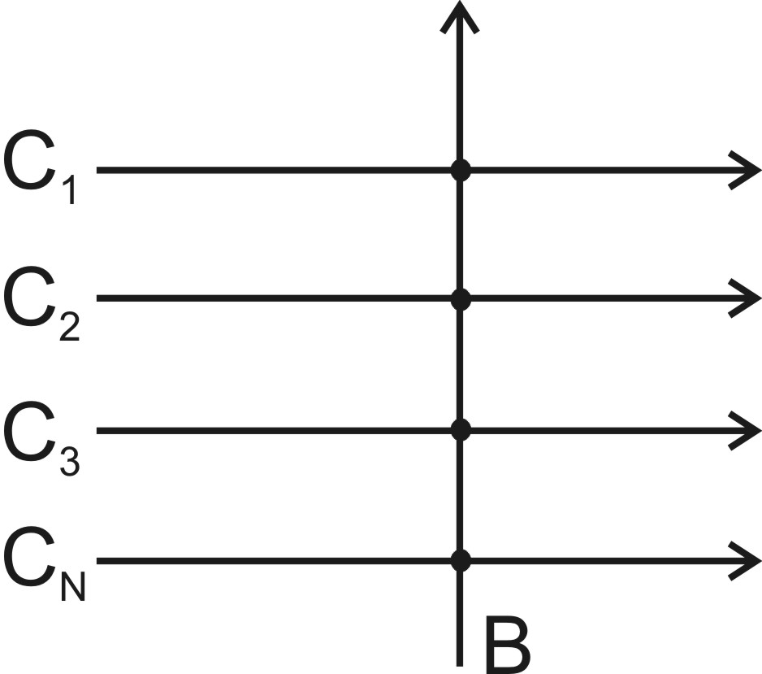  1. Знайомство: а) викладач ↔ студент; |  | 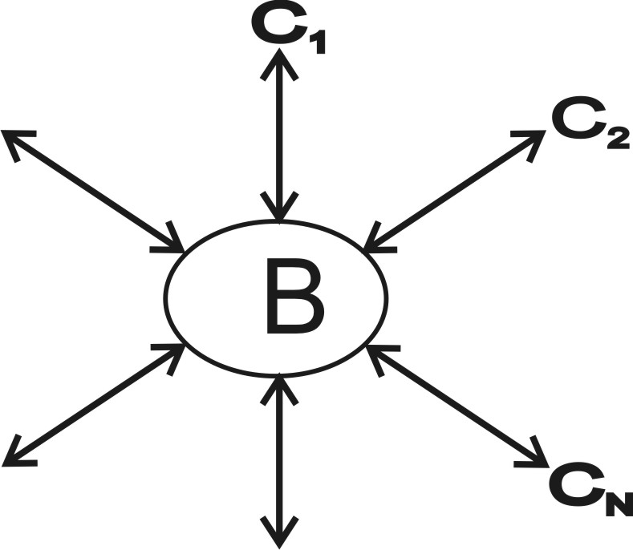  б) викладач ↔ студенти
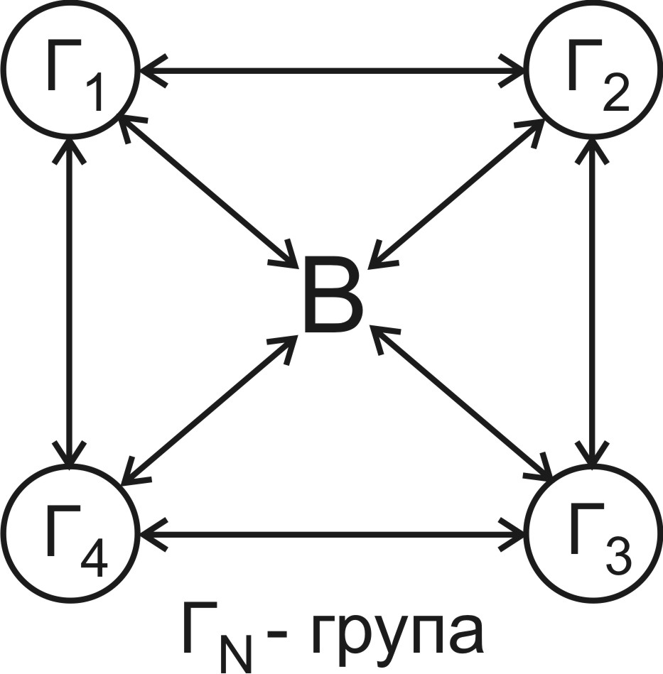  2. Прогноз потреб групи |  | 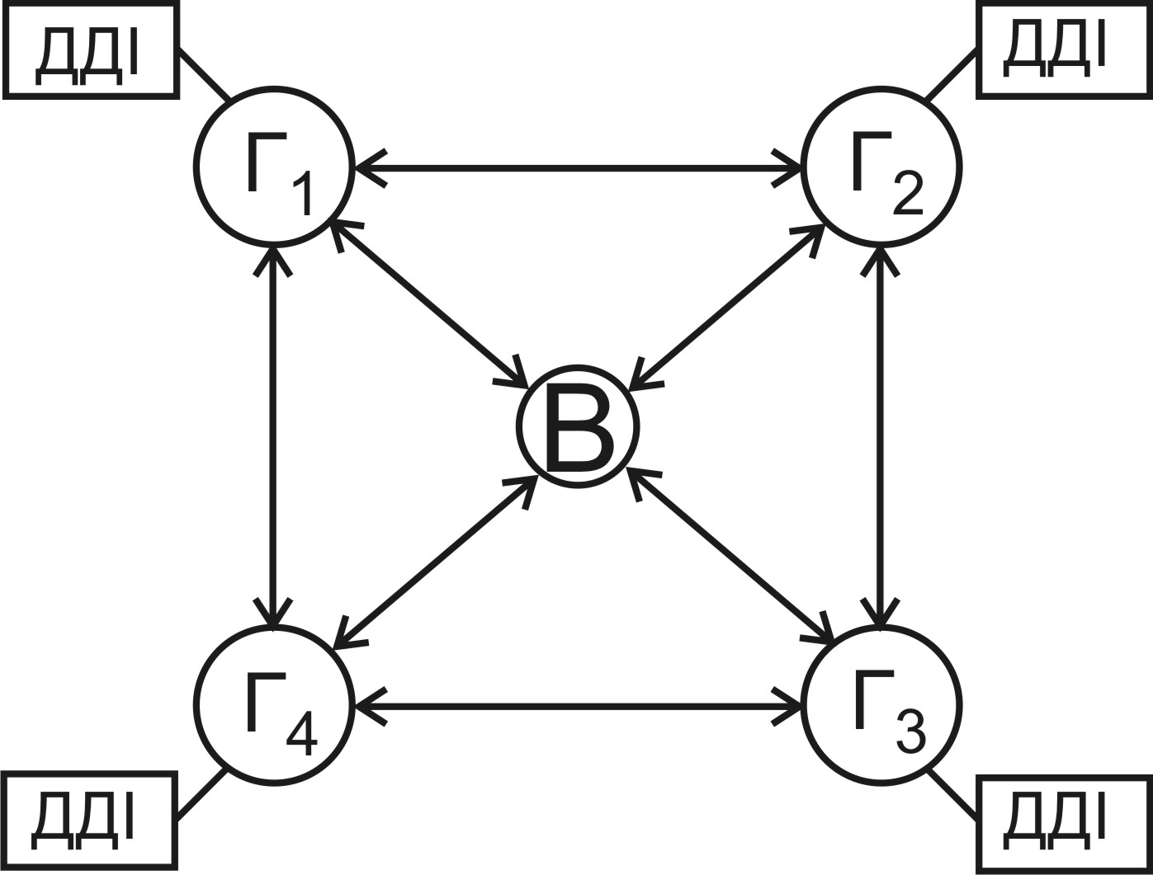  3. Створення інформаційного банку ідей
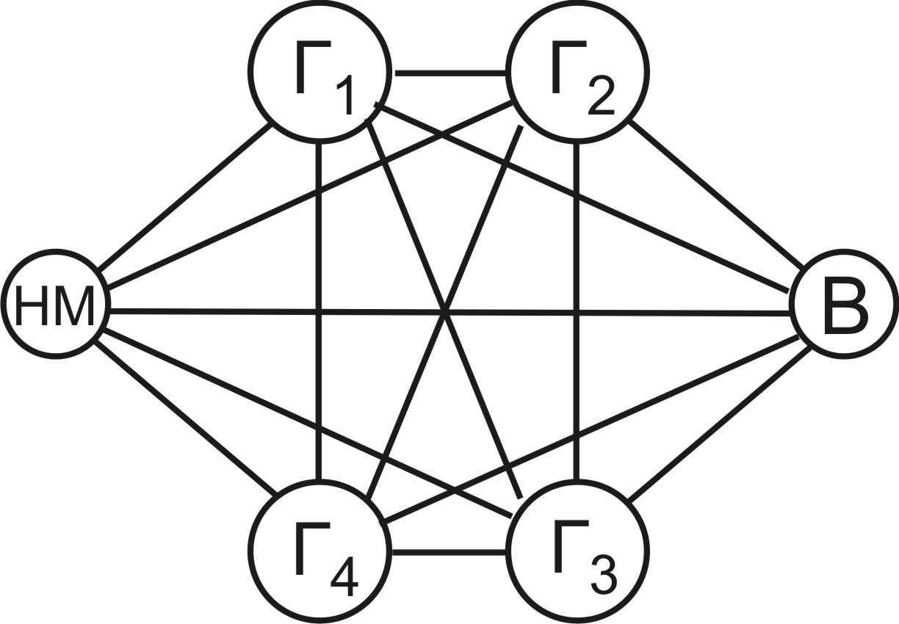  4. ,,Ділова розмова’’ |  | 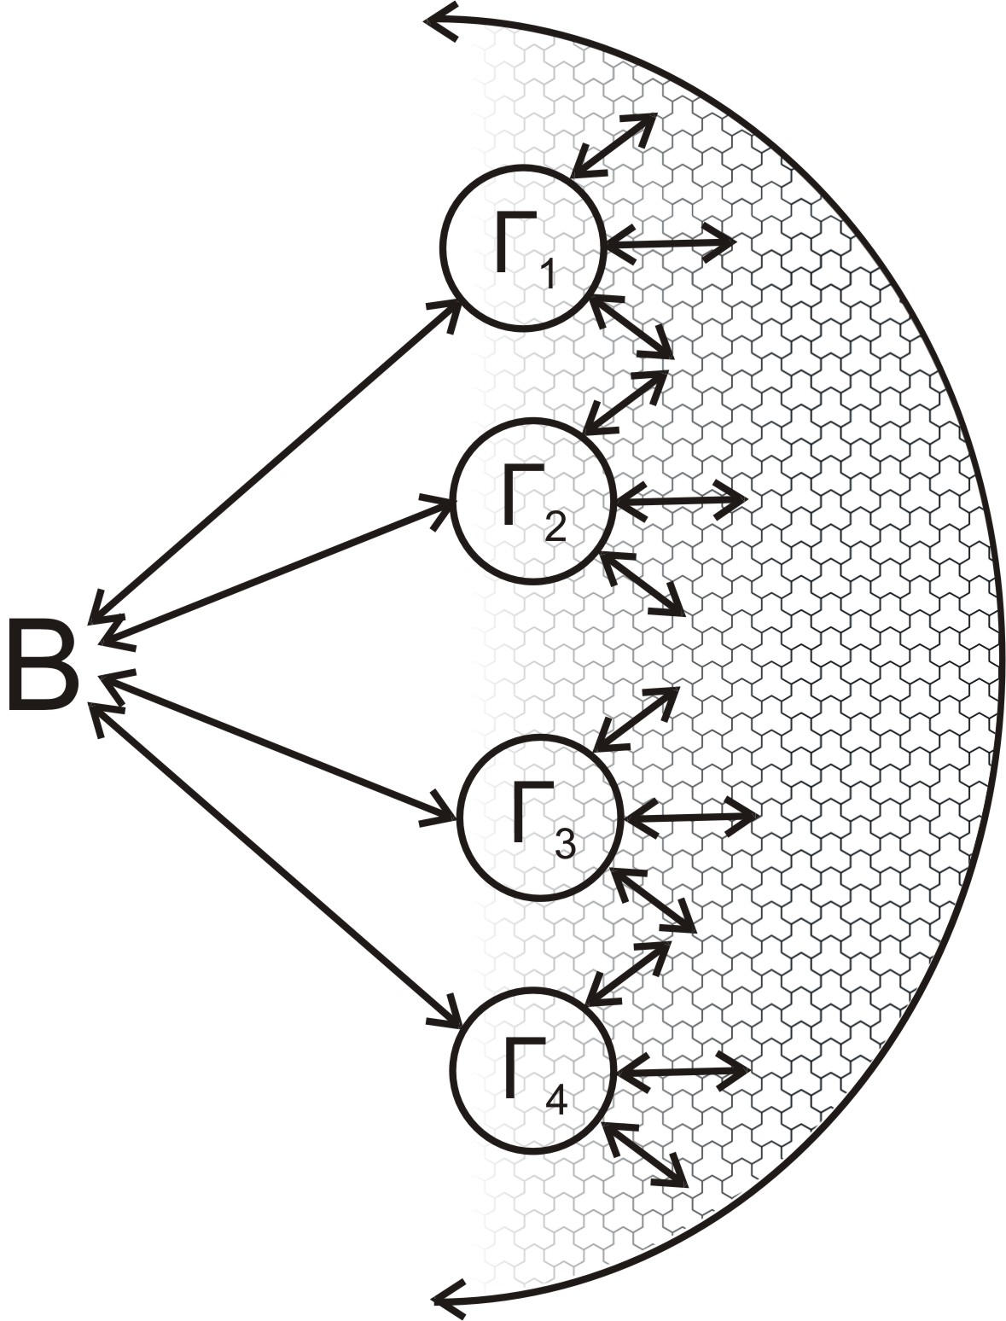  5. Моделювання проектів
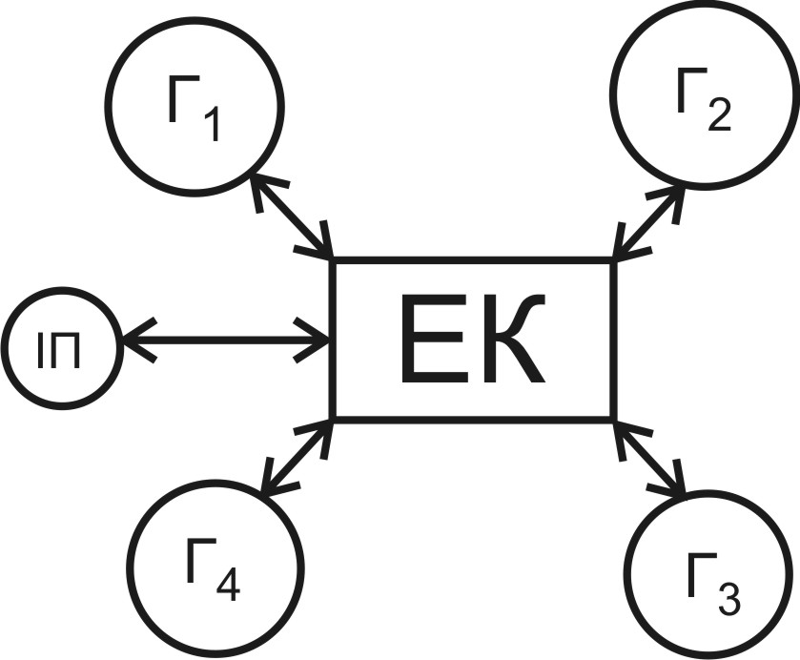  6. Презентація/захист | 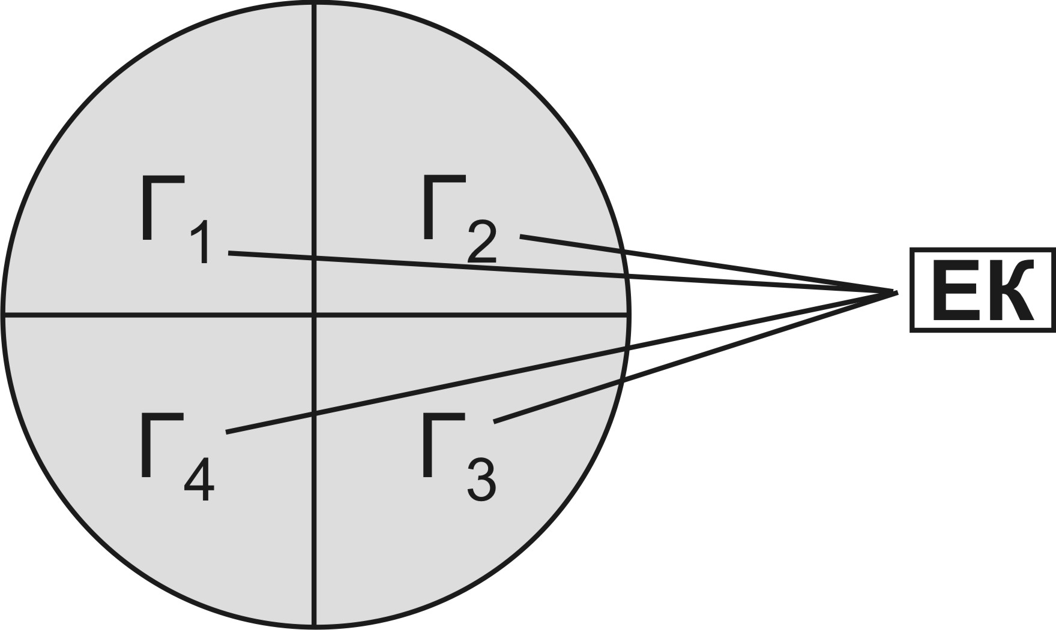  Презентація/захист |  | Презентація/захист

Рис. 1. Способи організації мовленнєвої діяльності на етапах
інтерактивного проектування
Умовні позначення: С – студент; В – викладач; Г – група; ДДІ – додаткові джерела інформації; НМ – носій мови; ІП – індивідуальний проект; ЕК – експертна комісія.
Інтерактивне спілкування та інтерактивне навчання іншомовній комунікації учасників проекту передбачає застосування викладачем різних комунікативних моделей для досягнення основної мети – створення середовища вільного іншомовного спілкування студентів. Групова інтеракція може бути різних типів залежно від критерію: часу (синхронна/асинхронна); взаємодії (зворотна/незворотна); ієрархічних відносин (зверхність/залежність, невизначеність), і навіть від перцептивного критерію – особливостей особистісної поведінки, мотивації, емоційного стану членів інтерактивного проектування.
Аналіз літератури та експериментальні дослідження показали, що ефективність застосування інтерактивного проекту в навчанні іноземних мов може знижуватись через деякі суб’єктивні та об’єктивні чинники. До суб’єктивних чинників належать: надмірне захоплення учасників зовнішніми атрибутами проекту без реалізації його дидактичних завдань; особисті та навчальні проблеми студентів, що впливають на часовий перебіг подій проекту; емоційний стан учасників перед і під час презентацій, особистісні характеристики викладачів і студентів. Надзвичайно складним моментом є адекватна оцінка результатів інтерактивного проекту. До об’єктивних чинників, що негативно впливають на ефективність інтерактивного проекту, належать: фінансові проблеми, дестабілізуючий вплив соціального оточення, особливості формування навчального розкладу, відсутність в університеті студентів, викладачів –безпосередніх носіїв тієї чи іншої мови, несприятливі темпоральні характеристики, кліматичні умови тощо.
Проведене дослідження уможливило створення моделі процесу стимулювання мовленнєвої діяльності студентів засобом інтерактивного проектування в умовах спеціальної громадської структури – студентського Інтерактивного Проект-клубу університету. Організація виконання інтерактивних проектів у рамках діяльності клубу передбачає добровільну позааудиторну, самостійну суб’єкт-суб’єктну, суб’єкт-об’єктну співпрацю студентів, які мають за мету вдосконалювати мовленнєву діяльність на фоні об’єднання або коригування власних інтересів, мотивів, потреб і їхню практичну реалізацію через інтерактивне проектування як у спеціально обладнаній аудиторії, так і поза її межами.
Саме цей клуб і є центром, навколо якого формується стимулювальне освітнє середовище, під яким розуміємо сукупність матеріальних, духовних і емоційно-психологічних умов, у яких відбувається навчально-виховний процес, а також чинників, що як сприяють, так і перешкоджають його ефективності. Освітнє середовище, створюване Інтерактивним Проект-клубом, містить такі складові: навчальну матеріально-технічну базу (приміщення клубу, обладнання, наочність, ТЗН), інформаційно-технологічну базу (програмне забезпечення, Інтернет, паперові носії інформації, LMS-середовище), зміст освіти (тематика проектів з відповідними джерелами і базами інформації), сфери впливу (інформаційну, мотиваційну, соціокультурну, комунікативну) на особистість студента, способи взаємодії з навчальним середовищем ВНЗ і суспільством.
Дослідження питань функціонування Інтерактивного Проект-клубу в соціальному середовищі міста уможливило визначення основних соціальних чинників, що впливають на стимулювання мовленнєвої іншомовної діяльності студентів. Вони можуть бути як позитивними, так і негативними. До позитивних належать: міжнародна громадськість, співдружність зі студентами закордонних організацій, інтерактивна співпраця з Британською Радою, Американським Корпусом Миру, Інтернет-зв’язки з молоддю інших країн, міжнародні ділові чи родинні зв’язки студента; ментальність регіонів України; вимоги міжнародного ринку праці; соціальне оточення (місцева громадськість, молодіжне середовище, місцевий комітет у справах сім’ї та молоді, ЗМІ тощо); владні структури (міське й обласне управління освіти і науки, місцева державна адміністрація); своєрідність області, міста, села; сім’ї, навчального закладу (деканат, ректорат, батьки студентів, батьківська рада університету, викладачі), колектив навчального закладу, студентська група.
Негативними чинниками, що ускладнюють стимулювання мовленнєвої діяльності студентів, вважаємо: нерівномірність розвитку вищої освіти в регіонах України, нерівність громадян у доступі до безкоштовної вищої освіти, проблеми з працевлаштуванням випускників ВНЗ, соціальну ситуацію нестабільності, недостатність фінансових і людських ресурсів для забезпечення діяльності Інтерактивного Проект-клубу, байдужість керівництва ВНЗ та інших викладачів до питань розвитку іншомовної освіти, перевантаженість студентів завданнями з інших навчальних дисциплін, стан здоров’я молоді.
Основними складовими організації навчального процесу для стимулювання іншомовної мовленнєвої діяльності студентів у Інтерактивному Проект-клубі є:
- постановка чітких цілей і завдань, орієнтованих на розвиток мовлення студентів;
- підбір, селекція і концентрація в клубі необхідної мовленнєвої інформації, яку студенти повинні засвоїти в ході здійснення того чи іншого проекту, систематичний контроль і коригування обсягу й рівня засвоєння ними лексико-граматичного матеріалу;
- розроблення для кожного проекту стратегії його виконання через поєднання роботи студентів у групах, диференційованих завдань з індивідуальним оцінюванням, застосування стимулювальних форм, методів і прийомів суб’єкт-суб’єктної співпраці;
- тренування умінь студентів застосовувати в ході проектів ІТ технології для удосконалення мовленнєвих навичок володіння рідною та іноземною мовами;
- застосування у проектах різних засобів навчання: слово викладача, підручники, посібники, інтерактивне спілкування, ТЗН, комп’ютер, Інтернет, мультимедія, e-mail, засоби масової інформації;
- забезпечення виконання проекту в поєднанні його основних суб’єкт-суб’єктних взаємодій між викладачами як організаторами процесу навчання і студентами як суб’єктами учіння для забезпечення інтенсивної мовленнєвої діяльності в позааудиторний час;
- поширення інформації про діяльність Інтерактивного Проект-клубу через участь студентів-активістів клубу в науково-практичних студентських конференціях, виступи в програмах телебачення, інших засобах масової інформації, створення інформаційного сайту в Інтернеті, співпрацю зі студентськими організаціями інших навчальних закладів в Україні і за кордоном, випуск інформаційного бюлетеня для студентів і викладачів.
Педагогічну доцільність і актуальність функціонування Інтерактивного Проект-клубу визначають сукупністю його освітніх, розвивальних, практичних, спонукальних і виховних завдань. Експериментальні дослідження довели, що здійснення студентського проекту в Інтерактивному Проект-клубі значно підвищує активність і самостійність більшості студентів у навчальній роботі з програмовим і додатковим матеріалом під час занять з мовної підготовки. Реалізація інтерактивних студентських проектів у Інтерактивному Проект-клубі сприяє комплексній організації навчально-виховного процесу, оскільки дає змогу здійснювати вплив на особистість студента не тільки в пізнавальній, а й у соціальній, психологічній і особистісній сфері. Через спільну діяльність суб’єктів навчально-виховного процесу та їхню особистісно-розвивальну взаємодію в процесі мовленнєвої діяльності формуються соціальні настанови й ціннісні орієнтації студентів-учасників інтерактивного проектування.
До дидактичних можливостей інтерактивного проекту як засобу стимулювання мовленнєвої діяльності студентів університету також належить ефективне застосування комплексу стимулів і стимуляторів, спрямованих на активізацію мовленнєвої діяльності студентів; забезпечення балансу між академічними і практичними знаннями, уміннями й навичками; формування і розвиток навичок міжособистісного спілкування. Проведене дослідження показало, що інтерактивний проект сприяє розумінню необхідності самостійно здобувати знання; усвідомленню значущості вміння користуватись дослідницькими методами; вдосконаленню комунікативних навичок і вмінь; формуванню досвіду роботи в групах; встановленню широких людських контактів; знайомству з різними культурами тощо.
У третьому розділі ,,Експериментальна перевірка ефективності інтерактивного проекту як засобу стимулювання мовленнєвої діяльності студентів університету’’ подано методику, за допомогою якої здійснено експериментальну перевірку ефективності інтерактивного проекту як засобу стимулювання мовленнєвої діяльності студентів університету, описано хід та результати експериментального навчання.
Проблему аналізу ефективності навчально-пізнавальної діяльності розглянуто з урахуванням досліджень таких учених, як С.І. Архангельський, Г.І. Батурін, В.П. Беспалько, І.Д. Бех, В.П. Бітінас, В.М. Блінов, В.П. Мізінцев, М.М. Скаткін, А.В. Усова, І.М. Чередов, В.П. Федоров та ін. На їхню думку, підвищення ефективності навчально-пізнавальної діяльності означає зменшення розбіжності між поставленою метою і здобутим результатом діяльності. Отже, ефективність навчання може оцінюватись через порівняння результатів виконання діяльності із заданою метою та ступенем їхнього наближення до неї.

Педагогічний експеримент складався з трьох основних етапів: підготовчого, основного і завершального. Мета експериментальної роботи полягала у перевірці ефективності інтерактивного проекту як засобу стимулювання мовленнєвої діяльності студентів університету. На підготовчому етапі було реалізовано такі завдання: розроблено методику педагогічного експерименту; визначено і погоджено місце проведення експерименту; уточнено експериментальні та контрольні групи; визначено критерії оцінювання результатів експерименту.

Протягом 2003–2007 рр. у ньому брали участь студенти і викладачі Вінницького національного технічного університету, Чернівецького торговельно-економічного інституту Київського національного торговельно-економічного університету, Чернівецького національного університету імені Юрія Федьковича, ПВНЗ ,,Буковинський університет”. До експериментального навчання залучали студентів 1–4 курсів (загальною кількістю 246 осіб). Поділ студентів на експериментальну (ЕГ) та контрольну (КГ) групи було здійснено відповідно до фактора приналежності: а) ЕГ – члени Проект-клубу (n = 123); б) КГ – студенти (n = 123), які виконували самостійне позааудиторне завдання з іноземної мови за традиційною методикою.
У ході експерименту було проведено методичні консультації для викладачів-учасників експерименту з організації і проведення досліджень, моніторингу окремих етапів експерименту, фіксування кількісних і якісних результатів досліджень. Для одержання достовірних показників використовували методи спостереження, опитування, інтерв’ювання, анкетування, тестування, бесіди, вивчення та узагальнення досвіду викладачів. За допомогою опитувань, тестування і анкетування студентів визначали якісні зміни у мовленнєвій діяльності студентів ЕГ і КГ за такими критеріями: рівень розвитку комунікативних умінь, рівень ,,автономності-залежності”, здатність до творчої діяльності, прагнення до успіху в діяльності, пов’язаній зі спілкуванням.
Під час експерименту викладачі поетапно застосовували комплекс стимулів і стимуляторів, спрямованих на підвищення рівня мовленнєвої активності студентів, а саме: самостійність у виборі мети і способів її досягнення, постановку мети діяльності, орієнтацію на результативність, інтенсивне спілкування, демонстрацію цінності кожного учасника проекту в спільній діяльності, публічність, новизну, „потаємність”, конкуренцію-змагання, гру, „зараження” емоцією радості, емпатійні стосунки, афіліацію, час як одиницю вимірювання процесу інтерактивного спілкування і швидкість набуття знань, контроль діяльності з боку викладача.
На завершальному етапі експерименту зафіксовані результати було проаналізовано, систематизовано і узагальнено у вигляді таблиць і гістограм.
Порівняння результатів, одержаних у контрольній і експериментальній групах на початку, протягом експериментального дослідження і у фазі його завершення, виявили значні та вагомі переваги нового засобу стимулювання, оскільки показали відставання контрольної групи від експериментальної у формуванні й розвитку комунікативних схильностей; творчих здібностей, самостійності в процесі мовленнєвої діяльності, мотивації на успіх.
У процесі експерименту оцінювання ефективності інтерактивного проекту проходило на основі критеріїв навчання іноземних мов шляхом порівняння кількісних показників, що традиційно визначаються як рівень знань, умінь і навичок мовної та мовленнєвої компетенції. Для порівняння кількісних показників емпіричного дослідження було проаналізовано вибірки рівня знань і вмінь з іноземної мови на початку констатувального експерименту (вибірка 1), під час проміжного контрольного заміру (вибірка 2) і після завершення формувального експерименту (вибірка 3). Для побудови гістограм було використано показник рівня оцінки знань за національною шкалою (5, 4, 3), що відображає рейтингову оцінку з дисципліни (max = 100) та оцінку за шкалою IСTS (A, B, C, D, E).
На рис. 2 наочно простежуємо динаміку змін у рівні знань і умінь студентів контрольної та експериментальної груп.
3
3,2
3,4
3,6
3,8
4
4,2
4,4
4,6
4,8
5
Контрольна група
Експериментальна група
1
вибірка
2 вибірка
3 вибірка
Рис. 2. Гістограма вибірок середніх значень змінної у КГ і ЕГ

Аналіз здобутих результатів переконливо доводить, що після завершення формувального експерименту рівень знань і умінь студентів у експериментальній групі порівняно з контрольною є вищим, що свідчить про більшу результативність мовленнєвої діяльності студентів експериментальної групи порівняно з контрольною.
Для перевірки здобутих результатів експериментального дослідження використано методику П.І. Образцова. Учений стверджує, що для оцінки ефективності застосування певної технології використовують коефіцієнт оцінки (рівня знань) Ко, який вираховується за формулою $K_{0}=\frac{K_{e}}{K_{k}}$ і має бути більшим за одиницю. У нашому випадку на кінець формувального експерименту Ке = 551, тоді як Кк = 473. Таким чином, Ко – коефіцієнт оцінки (рівня знань) = 1, 16. Таким чином, оскільки значення Ко у даному випадку є більшим за одиницю, можемо стверджувати, що інтерактивний проект є ефективнішим, ніж традиційні методи стимулювання мовленнєвої діяльності.
Для доведення достовірності одержаних результатів було також використано критерій Крамера–Уелча: різницю вибіркових середніх арифметичних для двох вибірок ділять на природню оцінку середнього квадратичного відхилення цієї різниці. Природність цієї оцінки полягає в тому, що невідомі дослідникові дисперсії замінюють їхніми вибірковими оцінками.
Розрахунки показали, що на початку експерименту емпіричне значення критерію Крамера–Уелча для ЕГ і КГ становило Темп = 0, 4097, а критичне значення – Ткр = 1, 96. Тобто, Ткр > Темп. Характеристики вибірок КГ і ЕГ співпадали на рівні значимості 0, 05. Таким чином, КГ і ЕГ перебували на однаковому стартовому рівні розвитку мовленнєвої діяльності.
Після завершення експерименту в КГ показник Темп = 0, 6367. КГ працювала в стандартному режимі, без застосування додаткових засобів стимулювання мовленнєваї діяльності. Як наслідок, у КГ Темп < Ткр . Мовленнєву діяльність студентів групи ЕГ стимулювали через участь в інтерактивному проекті. Після завершення експерименту в ЕГ показник Темп = 6, 3354, тобто, Ткр < Темп. Емпіричне значення критерію Крамера–Уелча для ЕГ і КГ становить 7, 3154, тобто Темп КГ < Темп ЕГ. Достовірність відмінностей характеристик КГ і ЕГ становить 95%.
Результати експерименту перевірялися і за допомогою критеріїв Фішера (порівняння двох дисперсій щодо достовірності або недостовірності їхніх відмінностей) і t-Стьюдента (гіпотеза про рівність середніх двох сукупностей), які теж підтвердили їхню достовірність.
Отже, математична перевірка кількісних результатів експерименту дозволила зробити обґрунтований висновок, що інтерактивний проект як засіб стимулювання мовленнєвої діяльності студентів має значні переваги в порівнянні з традиційною методикою. Інші методики аналізу результатів, зокрема анкетування та інтерв’ювання учасників експерименту, підтвердили переваги в формуванні й розвитку в студентів, залучених до інтерактивного проектування, комунікативних навичок, творчості і самостійності в процесі мовленнєвої діяльності, мотивації на її успіх, що вказує на значні й вагомі переваги інтерактивного проекту як засобу стимулювання їхньої мовленнєвої діяльності.
Теоретичний аналіз, експериментальне дослідження і практична перевірка ефективності інтерактивного проекту як засобу стимулювання мовленнєвої діяльності студентів університету дають змогу зробити такі висновки:
1. Навчально-пізнавальна діяльність студентів ВНЗ реалізується в процесі мовленнєвої діяльності, зокрема іншомовної. Як будь-яка інша навчально-пізнавальна діяльність, вона може здійснюватися суб’єктами учіння на більш чи менш високому рівні їхньої активності та самостійності, що значною мірою визначає її ефективність. Активність і самостійність мовленнєвої діяльності можна підвищити завдяки її педагогічному стимулюванню, яке передбачає спеціальні зусилля педагога, спрямовані на сприймання, осмислення суб’єктом учіння об’єктивного значення зовнішніх факторів, набуття ними особистісних смислів. Під поняттям ,,стимулювання мовленнєвої діяльності” розуміють застосування комплексу стимулів і стимуляторів самостійної мовленнєвої активності суб’єкта учіння для досягнення певної дидактичної мети або задоволення суб’єктивних пізнавальних чи соціальних потреб.
2. Важливе місце серед технологій навчання у вищій школі посідає такий комплексний метод організації навчально-виховного процесу як студентський навчальний проект – технологізований спосіб організації цілеспрямованої самостійної діяльності студентів під гнучким керівництвом викладача, що спрямовується на вирішення дослідницьких або соціально значущих життєвих проблем і передбачає одержання конкретного результату у вигляді матеріалізованого або ідеального продукту цієї діяльності. Його різновидом є інтерактивний проект – спосіб суб’єкт-суб’єктної, суб’єкт-об’єктної взаємодії, що передбачає формування і розвиток навичок міжособистісного спілкування на основі координації цілеспрямованих зусиль для створення спільного або індивідуального матеріалізованого продукту мовленнєвої діяльності.
Презентований засіб стимулювання мовленнєвої діяльності студентів передбачає таку послідовність проходження етапів інтерактивного проектування: 1) ознайомлення студентів з темою, метою проекту і його основними завданнями; організація проектних груп; 2) прогноз колективних та індивідуальних потреб для організації діяльності в проекті, формування колокаційних рамок тезаурусу іншомовного спілкування в межах обраної теми проекту; 3) формування банку інформації та ідей проекту; 4) система зустрічей студентів і обговорення в межах теми проекту – ,,Ділова розмова”; 5) моделювання індивідуальних /групових проектів; 6) презентація-захист індивідуальних /групових досліджень.
Стимулювання зовнішньої і внутрішньої інтеракції студентів у процесі проектної діяльності передбачає врахування і вміле використання різних прийомів співпраці: особливих завдань для окремих студентів у мікрогрупах, парах; організації діяльності малих груп для розв’язання завдань проекту; обміну ролями всередині груп; застосування різноманітних, зокрема електронних, засобів навчання тощо.
Оскільки роль і стимулювальна функція викладача видозмінюється залежно від того, на якому етапі здійснення проекту перебуває група, педагогічні стимули і стимулятори ефективної роботи студентів у групах необхідно застосовувати в певній послідовності, поетапно.
Характеристикам інтерактивного проекту як способу організації навчання студентів притаманні: ефективність (оптимальні шляхи отримання планових результатів), керованість (можливість проектувати навчальний процес, поетапно простежувати результати і вносити корективи), системність (логічна цілісність усього процесу і його частин), відтворюваність (можливість повторити прийоми і способи іншими педагогами). Спілкування і взаємодія студентів у проекті створюють стимулювальне навчальне середовище, що поступово розвивається.
3. Такі проекти можуть реалізуватися в діяльності спеціальної громадської структури – університетського Інтерактивного Проект-клубу, що є центром, навколо якого формується стимулювальне освітнє середовище. Організація виконання інтерактивних проектів у рамках діяльності клубу передбачає добровільну позааудиторну, самостійну суб’єкт-суб’єктну, суб’єкт-об’єктну співпрацю студентів як у спеціально обладнаній аудиторії, так і поза її межами. Експериментальні дослідження підтвердили, що здійснення інтерактивного проекту в рамках клубу значно підвищує активність і самостійність більшості студентів у навчальній роботі з програмовим і додатковим матеріалом під час занять з мовної підготовки.
Розроблена модель процесу стимулювання мовленнєвої діяльності студентів в умовах університетського Інтерактивного Проект-клубу передбачає наявність матеріально-технічної бази (приміщення клубу, обладнання, наочність, ТЗН), інформаційно-технологічної бази (програмне забезпечення, Інтернет, паперові носії інформації, LMS-середовище), змісту освіти (тематика проектів з відповідними джерелами і базами інформації), сфери впливу на особистість студента (інформаційну, мотиваційну, соціокультурну, комунікативну), способів взаємодії з навчальним середовищем ВНЗ і суспільством, підтримки адміністрації університету.
4. Результати експериментального дослідження підтвердили концептуальну значущість і функціональну придатність інтерактивного проекту як дієвого засобу стимулювання мовленнєвої діяльності в процесі самостійної позааудиторної діяльності студентів технічних, економічних і філологічних спеціальностей університету.
На підставі одержаних даних (за методикою П.І. Образцова Ко – коефіцієнт оцінки = 1, 16; згідно з критерієм Крамера–Уелча Темп = 7, 3154, де Ткр < Темп.) можемо стверджувати, що в експериментальних групах після завершення формувального експерименту відбулися статистично значимі зміни, що виражалися в суттєвому підвищенні коефіцієнта оцінки рівня знань з навчальної дисципліни.
Проведене дослідження не вичерпує всіх аспектів розглянутої проблеми. Значної уваги потребують особливості інтегрування інтерактивного проекту в навчальний процес на різних рівнях освіти; принципи і способи оцінювання результатів інтерактивної проектної діяльності відповідно до вимог Болонського процесу; ефективний моніторинг стимулювання мовленнєвої діяльності студентів у інтерактивному проекті.

Основні положення дисертації відображено в таких публікаціях:
1. Мартинюк В.А. Стимулююча роль викладача іноземної мови в керівництві Інтерактивним Проект-клубом / Мартинюк Веронія // Наук. вісн. Чернів. нац. ун-ту. Сер. : Педагогіка та психологія. – Чернівці, 2004. – Вип. 208. – С. 114–121.
2. Мартинюк В.А. Молодіжний Інтерактивний Проект-клуб: особливості діяльності / Веронія Мартинюк // Іноземні мови в навч. закл. – 2005. – № 1. – С. 120–125.
3. Мартинюк В.А. Педагогічні засади суб’єкт-суб’єктної взаємодії у вищому навчальному закладі / Мартинюк В.А. // Педагогічна освіта : теорія і практика. Психологія. Педагогіка : зб. наук. пр. // редкол. : І.Д. Бех, Е.В. Бєлкіна, Н.М. Бібік та ін. – К. : КМПУ ім. Б.Д. Грінченка, 2005. – № 4. – С. 146–151.
4. Мартинюк В.А. Темпорально-локативна парадигма проектного методу та особливості його сучасної аплікації / В.А. Мартинюк // Наук. зап. Вінницьк. пед. ун-ту. Сер. : Педагогіка і психологія. – Вінниця, 2005. – № 15. – С. 106–110.
5. Мартинюк В.А. Інтерфейс : посіб. для чит. англ. мовою для студ. вищ. навч. закл. / уклад. Мартинюк В.А. – Чернівці, 2006. – 176 с.
6. Мартинюк В.А. Основні дидактичні принципи організації та функціонування Інтерактивного Проект-клубу / Веронія Мартинюк // Наук. зап. Терноп. нац. пед. ун -ту. Сер. : Педагогіка. – 2006. – № 6. – С. 179–184.
7. Мартинюк В.А. Стимулювання навчально-пізнавальної діяльності студентів засобом інтерактивного проекту / Мартинюк В. // Нова педагогічна думка. – 2007. – № 4. – С. 110–113.
8. Мартинюк В.А. Дослідно-експериментальна перевірка ефективності стимулювання навчально-пізнавальної діяльності студентів засобами інтерактивного проектування / Мартинюк Веронія // Наук. вісн. Чернів. нац. ун-ту. Сер. : Педагогіка та психологія. – Чернівці, 2007. – Вип. 330. – C. 105–114.
9. Мартинюк В.А. Педагогічні умови стимулювання когнітивної діяльності студентів / Веронія Мартинюк // Молодь, освіта, наука, культура і національна свідомість : тези доп. VII Всеукр. наук.-практ. конф., 15-16 квіт. 2004 р. – К., 2004. – Т. 2. – С. 123–125.
10. Мартинюк В.А. Основні концептуальні положення стимулюючої організації навчального процесу в Інтерактивному Проект-клубі / В.А. Мартинюк // Тези доп. міжнар. форуму ,,Мовна освіта: шлях до євроінтеграції’’, 17-18 берез. 2005 р. – К. : Ленвіт, 2005. – С. 34–35.
11. Мартинюк В.А. Застосування новітніх мультимедіа для стимулювання інтерактивної співпраці „студент-викладач” / В.А. Мартинюк // Інтелектуальні системи прийняття рішень та інформаційні технології : тези доп. міжнар. наук.-практ. конф., 17-18 трав. 2006 р. – Чернівці, 2006. – С. 20–21.
12. Мартинюк В.А. Особливості стимулювання самостійної позааудиторної роботи студентів-членів Інтерактивного Проект-клубу / В. Мартинюк // Іноземномовна комунікація : здобутки та перспективи : тези доп. міжнар. наук. конф., 25-26 трав. 2006 р. – Тернопіль, 2006. – С. 249–251.
13. Мартинюк В. А. Ефективне використання новітніх технологій – необхідний чинник процесу творення інтерактивного проекту / Веронія Мартинюк // Інтернет, освіта і наука : тези доп. міжнар. наук.-практ. конф., 10-14 жовт. 2006 р. – Вінниця, 2006. – Т. 1. – С. 109.
14. Мартинюк В.А. Інтерактивний проект як засіб стимулювання учіння в умовах кредитно-модульної системи / Мартинюк В.А. // Професійна підготовка вчителів в умовах упровадження кредитно-модульної системи : матеріали доп. Всеукр. наук.-практ. конф., 10-11 жовт. 2007 р. – К. : КМПУ ім. Б.Д. Грінченка, 2007. – С. 227–230.

АНОТАЦІЇ
Мартинюк В.А. Інтерактивний проект як засіб стимулювання мовленнєвої діяльності студентів університету. – Рукопис.
Дисертація на здобуття наукового ступеня кандидата педагогічних наук зі спеціальності 13.00.09 – теорія навчання. – Інститут педагогіки АПН України, Київ, 2009.
Дисертаційне дослідження присвячено проблемі стимулювання мовленнєвої діяльності студентів університету засобом інтерактивного проекту. На основі аналізу теоретичних джерел уточнено сутність поняття ,,стимулювання мовленнєвої діяльності”. Сформульовано і досліджено сутність поняття ,,інтерактивний проект’’. Визначено послідовність проходження етапів моделювання проекту. Уточнено поетапність застосування педагогічних стимулів і стимуляторів активної роботи студентів у групах.
Експериментально доведено, що застосування інтерактивного проекту стимулювання мовленнєвої діяльності є високоефективним, оскільки спонукає до розуміння необхідності самостійно здобувати знання; вдосконалення комунікативних навичок і вмінь; усвідомлення значущості вміння користуватись дослідницькими методами, аналізувати, висувати гіпотези, робити висновки і підсумки. Інтерактивне проектування стимулює спільну діяльність суб’єктів учіння і викладання, їхню особистісно-розвивальну взаємодію в процесі мовленнєвої діяльності; формує соціальні настанови і ціннісні орієнтації усіх учасників інтеракції; підвищує якість знань.
Ключові слова: інтерактивний проект, засіб стимулювання, мовленнєва діяльність.

Мартынюк В.А. Интерактивный проект как средство стимулирования речевой деятельности студентов университета. – Рукопись.
Диссертация на соискание ученой степени кандидата педагогических наук по специальности 13.00.09 – теория обучения. – Институт педагогики АПН Украины, Киев, 2009.
Диссертационное исследование посвящено проблеме стимулирования речевой деятельности студентов средством интерактивного проекта. На основе анализа фундаментальных теоретических источников уточнены понятия ,,стимулирование речевой деятельности’’ и ,,средство стимулирования’’ в педагогическом процессе.
Важной составной частью исследования стал анализ феномена ,,стимулирование речевой деятельности’’. Проблема стимулирования, в том числе и соотношение между стимулами обучения и деятельностью, рассматривается в работах М.М. Аджиевой, Н.М. Бибик, Л.И. Божович, В.М. Бочарниковой, В.М. Вергасова, С.О. Кашина, В.Ю. Ковальчука, О.Н. Леонтьева, О.В. Любашенко, Н.Е. Мойсеюк, В.М. Мясищева, В.Г. Пряниковой, З.И. Равкина, Л.М. Роенко, Г.И. Щукиной и др.
Изучение состояния разработки проблемы позволяет согласиться, что стимул – это внутренняя интенция личности, которая проявляется и активизируется под действием внешних обстоятельств – стимуляторов. Проведенный анализ психолого-педагогической литературы по этому вопросу дал возможность уточнить понятие ,,стимулирование речевой деятельности’’ – применение мотивированного комплекса стимулов и стимуляторов самостоятельной речевой активности субъекта обучения для достижения определенной дидактической цели и для удовлетворения познавательной или социальной потребности.
Исследование исторической парадигмы феномена ,,стимулирование речевой деятельности’’ показало существенный рост внимания педагогов к организации творческого подхода при выборе методов и средств стимулирования. Считаем, что метод обучения – это один из основных средств стимулирования речевой деятельности студентов. Большое внимание в работе уделено исследованию метода проектов, поскольку он занимает особое место в системе высшей школы. Проектная технология предусматривает использование педагогом совокупности исследовательских, поисковых, творческих методов, приёмов, средств и базируется на принципах личностно ориентированного обучения, общих психологических концепциях и концепциях управления учебно-познавательной деятельностью студентов. Метод проектов имеет мощный стимулирующий потенциал, демонстрируя фундаментальный подход к активизации средств стимулирования самостоятельной речевой деятельности студентов.
В диссертации сформулировано понятие ,,интерактивный проект’’ – способ субъект-субъектного, субъект-объектного взаимодействия, который предполагает формирование и развитие навыков межличностного общения на основе целеустремленных усилий для создания совместного или индивидуального материализированного продукта речевой деятельности.
Представлены основные принципы стимулирования речевой деятельности студентов посредством участия в интерактивном проектировании. Описаны эффективные стимулы и стимуляторы активизации иноязычной субъект-субъектной деятельности в процессе моделирования интерактивных проектов. Одна из основных особенностей интерактивного проекта – работа студентов в группах проектирования, которые определяем как малые социально-педагические группы, объединившие варьируемое количество студентов на основе их непосредственных контактов, стойкого общения, определенных ценностей норм поведения. Сформулированы группообразующие признаки, характерные черты, педагогические установки групповой деятельности.
Технология интерактивного проектирования предусматривает наличие таких этапов: ознакомление с идеей ,,интерактивный проект’’, организация проектных групп; прогноз потребностей для организации проектирования; формирование коллокационных рамок тезауруса иноязычного общения; создание банка идей; ,,Деловой разговор’’ в рамках темы проекта; моделирование индивидуально-групповых проектов; презентация/защита проектов с последующей аргументацией их практического использования. Мониторинг деятельности групп мотивационно-ротационного проектирования показал необходимость соблюдения четкой последовательности прохождения этапов проектирования для повышения эффективности самостоятельной речевой деятельности студентов. Интерактивная деятельность участников проектирования осуществляется в двух плоскостях: интерактивное общение и интерактивное обучение иноязычной коммуникации. Интеракция зависит от разных критериев: времени, способа взаимодействия, иерархии во взаимоотношениях, перцепции и др.
В работе показано, что интерактивный проект – это единство социального, личностного и социально-педагогического проектов. Определены социальные, личностные и педагогические факторы стимулирования речевой деятельности студентов средством интерактивного проекта. Сопоставление интерактивного проекта с интерактивными технологиями и методом проектов показало их различие в эффективности, результативности и скорости достижения цели. В работе доказано, что интерактивный проект высокоэффективен, поскольку выбирает оптимальные пути получения результатов. Он управляем, поскольку дает возможность проектировать учебный процесс, поэтапно прослеживать результаты и вносить коррективы. Интерактивному проекту свойственна системность (логичная целостность всего процесса и его частей). Метод интерактивного проекта возможно воспроизвести, поскольку другие педагоги могут повторить приемы и способы стимулирования речевой деятельности студентов посредством участия в интерактивном проекте. Анализ результатов экспериментальных исследований подтвердил концептуальную значимость, функциональную пригодность и целесообразность применения предложенного средства стимулирования речевой деятельности студентов.
Ключевые слова: интерактивный проект, средство стимулирования, речевая деятельность.

Martynyuk V.A. Interactive Project as a Means of Stimulation University Students’ Language Performance. – Manuscript.
Thesis on obtaining a scientific degree of candidate of pedagogical sciences on speciality 13.00.09 – theory of training. – The Institute of Pedagogic of the Academy of Pedagogical Sciences of Ukraine, Kyiv, 2009.
The research of the thesis is dedicated to the problem of stimulating students’ language performance by means of an interactive project. The concepts “self-guided learning activity” and “means of stimulation” are updated on the basis of the theoretical resource analysis. Appropriate stimuli and stimulators are introduced; their usage in the process of students’ self-guided interactive project activity is substantiated.
The concept “interactive project” is introduced. Peculiarities of an interactive project as a means of stimulation the process of students’ learning activity when studying foreign languages at universities are determined. The stages of an interactive project activity have been presented. The research investigates the ways of stimulating students’ language performance through active interaction when performing creative projects. The teacher’s role in the interactive project students’ activity has been stated.
It is demonstrated and proved experimentally, that interactive project application as a means of stimulation university students’ language performance promotes different types of interaction; improves efficiently the level of foreign language knowledge; influences motivation and cognitive activity of university students.
Key words: interactive project, means of stimulation, language performance.

âààâàâ

Фінансово-економічна підсистема:

- Банки, інноваційні банки;
- Регіональні інноваційні фонди - інструменти підтримки пріоритетних інноваційних проектів;
- Бюджетні і позабюджетні фонди;
- Регіональні венчурні фонди;
- Страхові фонди;
- Бізнес-ангели.

Фінансово-економічна підсистема:

- Банки, інноваційні банки;
- Регіональні інноваційні фонди - інструменти підтримки пріоритетних інноваційних проектів;
- Бюджетні і позабюджетні фонди;
- Регіональні венчурні фонди;
- Страхові фонди;
- Бізнес-ангели.

Фінансово-економічна підсистема:

- Банки, інноваційні банки;
- Регіональні інноваційні фонди - інструменти підтримки пріоритетних інноваційних проектів;
- Бюджетні і позабюджетні фонди;
- Регіональні венчурні фонди;
- Страхові фонди;
- Бізнес-ангели.

Фінансово-економічна підсистема:

- Банки, інноваційні банки;
- Регіональні інноваційні фонди - інструменти підтримки пріоритетних інноваційних проектів;
- Бюджетні і позабюджетні фонди;
- Регіональні венчурні фонди;
- Страхові фонди;
- Бізнес-ангели.

Фінансово-економічна підсистема:

- Банки, інноваційні банки;
- Регіональні інноваційні фонди - інструменти підтримки пріоритетних інноваційних проектів;
- Бюджетні і позабюджетні фонди;
- Регіональні венчурні фонди;
- Страхові фонди;
- Бізнес-ангели.

Фінансово-економічна підсистема:

- Банки, інноваційні банки;
- Регіональні інноваційні фонди - інструменти підтримки пріоритетних інноваційних проектів;
- Бюджетні і позабюджетні фонди;
- Регіональні венчурні фонди;
- Страхові фонди;
- Бізнес-ангели.

2. Складові фінансового ринку України знаходяться у постійній взаємодії та існує зв’язок між динамікою показників, які їх характеризують

Фінансово-економічна підсистема:

- Банки, інноваційні банки;
- Регіональні інноваційні фонди - інструменти підтримки пріоритетних інноваційних проектів;
- Бюджетні і позабюджетні фонди;
- Регіональні венчурні фонди;
- Страхові фонди;
- Бізнес-ангели.

